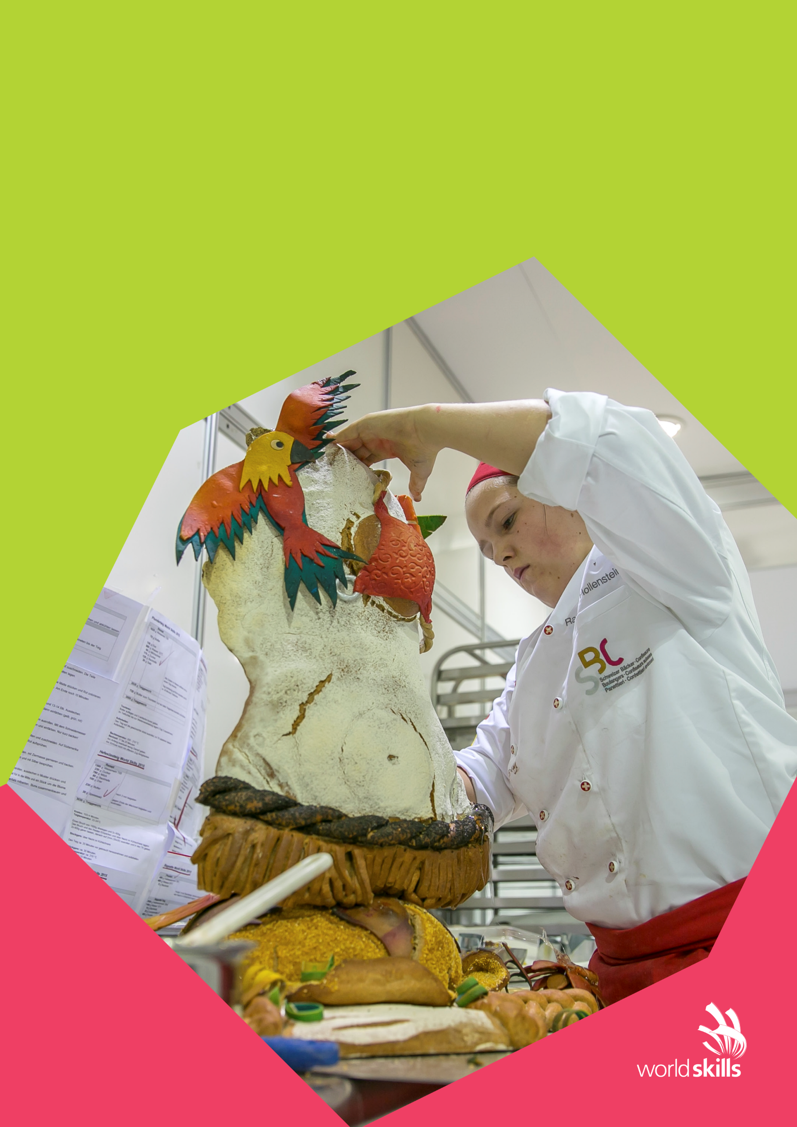

Сфера услуг 47
Конкурсное задание
для региональных чемпионатов
ХЛЕБОПЕЧЕНИЕ
47
Конкурсное задание
ХЛЕБОПЕЧЕНИЕ:Е
Сфера услуг

Организация «WorldSkillsRussia» в соответствии с Уставом WorldSkillsRussia, Регламентом и Правилами конкурса, приняла следующие минимальные требования к профессиональной компетенции «Хлебопечение» для конкурса «WorldSkills».

Конкурсное задание включает в себя:
1. ОПИСАНИЕ ПРОЕКТА 3
2. КОНКУРСНОЕ ЗАДАНИЕ 5
3. ПРИЛОЖЕНИЕ 9
4. СХЕМА ОЦЕНКИ 11

Дата вступления в силу:

Менеджер компетенции: Пожидаева Л.Р _(подпись)
Технический директор WorldSkillsRussia: Тымчиков Алексей Юрьевич,

Copyright © 2017 СОЮЗ «ВОРЛДСКИЛЛС РОССИЯ»
Все права защищены
Любое воспроизведение, переработка, копирование, распространение текстовой информации или графических изображений в любом другом документе, в том числе электронном, на сайте или их размещение для последующего воспроизведения или распространения запрещено правообладателем и может быть осуществлено только с его письменного согласия

ВВЕДЕНИЕ
Каждый участник имеет 15 часов для выполнения Конкурсного задания по компетенции «Хлебопечение»
C1 – 5 часов
C2 – 5 часов
C3 – 5 часов

Рабочее время и место для участника будет выбрано жеребьевкой в день С-1.
Выбор техники плетения, Хлеба по выбору заказчика «Хлеб для особого случая» и тайные начинки являются 30% изменениями Конкурсного задания. Если это не так, эксперты обсудят дальнейшие изменения на C-2. На С-2 все эксперты могут внести предложения для тайной корзины.
В день С-2 все эксперты могут внести предложения для выбора техники плетения в модуле В.
Две группы участников будут иметь разные тайные ингредиенты для начинки
Участникам разрешается делать подготовку к разным модулям в любые дни соревнований.
Готовые изделия необходимо презентовать на демонстрационном столе для участников.

Портфолио участника
Каждый участник предоставляет для каждого эксперта портфолио, которое содержит:
- Титульную страницу
- Предисловие, введение
- Описание ингредиентов, которые они привозят с собой, включить в описание что они используют и для чего.
- Рецептуры для теста (рабочую и унифицированную) и начинки. Краткое описание технологического процесса, фотографии изделий и картинки.

КОНКУРСНОЕ ЗАДАНИЕ

C1 – День 1 MODULE A – подготовка
Участники должны иметь портфолио на русском языке с описанием всех изделий, от всех модулей А—1. Участник может использовать первый день для планирования своей работы и организацию рабочего места.
Участник принимает заказ от заказчика. Затем должен выполнить всю подготовку, необходимую для выполнения желания заказчика, и подготовить заказ до конца С2. Это включает в себя рецептуру и рисунок конечного изделия. Подготовленная рецептура и расписанный план должны быть представлены экспертам в С1. Изделия должны быть закончены в С2.
Пример от заказчика. Хлеб для особого случая.
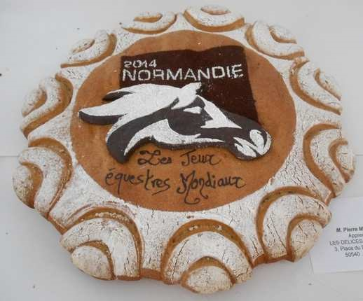

МОДУЛЬ B – Методы плетения (Тайный)
Каждый участник должен сделать определённый вид и количество плетёного хлеба.
Все эксперты должны иметь инструкцию техники плетения одного вида хлебного изделия. Эта идея включает в себя нормативы(требования) к готовым изделиям вместе с инструкцией в картинке. Эксперт может проверить технику плетения и предложить, как минимум 5 видов техники плетения. Один стиль методом жеребьевки выбирается в день С-2. Участник должен предоставить рецептуру, технологию приготовления в день С-2.
Требования
Рецептура: На 1000 г. муки пшеничной используется минимум 150 г масла сливочного. Улучшитель не допускается кроме солода. Готовое изделие нужно предоставить на презентационном столе в С1. Рецептура теста должна в портфолио с указанием готового веса. Количество теста будет зависеть от техники плетения.
Пример техники плетения, предоставленный участнику.

МОДУЛЬ C – Пикантная закуска
Пирог Киш.
Количество: 15шт x диаметром 10 – 12 cm

Лепешка Фокаччо.
Использование улучшителя не допускается, кроме солода. Изделия должны быть приготовлены в день С1 и храниться до дня С3
Количество: 6 изделий одного вкуса.
Вес: 500г. после выпечки.

C2 – день второй

MОДУЛЬ D – хлеба

Пшеничный хлеб.
Количество:10 штук изделий
Вес: 600 g тестовая заготовка
Улучшитель не допускается кроме солода.
Дополнительные вкусы и ароматы не допускаются.
Формы: 3 различные
  - 3x 600 г свободная форма
  - 3x 600 г свободная форма
  - 4x 600 г на тему «Абу-Даби»

Ржано- пшеничный хлеб.
Тесто должно содержать 60% ржаной муки от всего веса муки. Тесто должно быть приготовлено с использованием активной закваски и дрожжей. Улучшитель не допускается кроме солода.
Запрещено использовать фрукты, орехи.
Количество:12 штук одинаковой свободной формы.
Вес: 500г. после выпечки.

C3 – День третий

МОДУЛЬ H – Слоёные изделия (дрожжевые)
Из слоёного теста участник делает 4 различных изделия
Круассаны.
Количество:15 изделий
Вес: 50–60г. после выпечки

Датская слойка.

Количество: 2 различных вида по 15 шт каждого.
Вес: 70 – 85 г. готового изделия
1 вид Датской слойки, 15 штук должен быть приготовлен с солёной начинкой.
Изделие должно быть украшено до или после выпечки.

МОДУЛЬ G – Декоративная работа
Арт-класс должен быть рекламировать Фокаччо - сэндвич, который будет сделан в день С1 модуль I. Как минимум один Фокаччо должен быть в арт-классе. Фокаччо- сэндвич должен быть представлен в день С3.
Каждый участник должен работать с двумя видами теста, дрожжевое и одно без дрожжевое.
Максимальные размеры: 60 см * 60 см* 80 см
Разрешено использовать все инструменты, используемые в традиционной пекарне. Только съедобные элементы должны быть представлены в арт-классе и использованы при сборке.
Арт-класс должен стоять до конца дня С 4. Участник презентует арт-класс в С3. Он должен сказать идею арт-класса, как он будет размещён в журнале и как это поможет продать изделие.
Время презентации - 2 минуты. Эта презентация будет проведена сразу после 5-часовой смены на 3-й день.

MОДУЛЬ I – Сэндвичи

Сэндвичи
Участник должен сделать 10 сэндвичей из теста, приготовленного в С1. Сэндвич должен иметь общий вес 150 г.
Сэндвич должен быть включён в арт-класс.

Финальная презентация

К концу дня С3 на презентационном столе должно быть представлено одно изделие из каждого модуля. Не допускается наличие подставок или других декоративных материалов. Главный эксперт должен показать пример расположения изделий на столе.

Оборудование, машины и материалы
Конкурсное задание выполняется конкурсантами на оборудовании и с использованием материалов, указанных в Инфраструктурном листе *.
* (Определение: Инфраструктурный список - это оборудования, машин, установок и материалов, поставляемых принимающей страной, - он не включает инструменты и материалы, которые должны быть предоставлены конкурсантами и / или экспертами)

СХЕМА ОЦЕНКИ

WSSS  РАЗДЕЛ |  | КРИТЕРИИ/КОНКУРСНЫЙ ДЕНЬ |  |  | ИТОГО:
 | C1 | C2 | C3 | C4
1 |  |  |  |  | 5
2 |  |  |  |  | 5
3 |  |  |  |  | 5
4 |  |  |  |  | 20
5 |  |  |  |  | 15
6 |  |  |  |  | 25
7 |  |  |  |  | 25
Итого:

